# **ASIP’s: Application-specific instruction-set processor**

Los procesadores de propósito general son diseñados para ejecutar múltiples tareas y aplicaciones y puede no obtener el mayor rendimiento posible para una aplicación o tarea en específico. Por lo que se desarrollaron los procesadores de aplicación específica, que combinan bajo consumo, bajo costo y alto rendimiento en la aplicación a ser utilizados.

Existen tres diferentes tipos de clasificación de procesadores de aplicación específica: DSP (Digital Signal Processor) se utiliza cuando se necesita un Sistema de Real-Time matemático extensivo, Application Specific Integrated Circuit (ASIC) es el que se usa cuando se implementa una solución algorítmica completamente en hardware, y por último los Application Specific Instruction Set Processors (ASIP).

El set de instrucciones del procesador ASIP está diseñado principalmente para acelerar las funciones pesadas y recurrentes de la aplicación específica para la que es creado, utilizando el mínimo de recursos de hardware, por lo que se dice que el diseño de un ASIP es orientado a recursos y costos y no a soportar las cargas generales del procesador general. Es un microprocesador programable donde el hardware y el set de instrucciones se diseñan en conjunto para una aplicación especial.

Es muy importante para los ASIPs que su flexibilidad sea suficiente pero no la mayor de todas, esto se muestra en la figura 1 donde los ASIPs se encuentran en el punto medio entre flexibilidad y eficiencia en sus tareas.

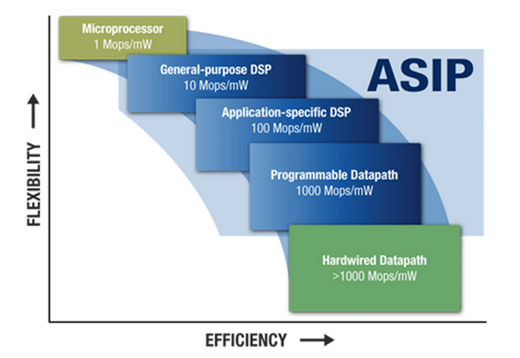

**Figura 1**. Flexibilidad vs eficiencia

(Fuente: <http://www.retarget.com/asip-advantage.php>)

Usualmente para el diseño de los procesadores los problemas más frecuentes encontrados son el de consumo de potencia y el costo de la implementación del diseño establecido. La medida de performance es con forme a la aplicación para la que se crea, y no la más alta obtenida en pruebas generales. (Liu. D, 2009).

El equilibrio entre los recursos y la flexibilidad lo colocan como más eficiente en performance y consumo de energía que los General Propuse Processors y más flexible que los ASIC tal como lo muestra las Tabla1. (Yousef Q)

**Tabla1.** Comparación entre las implementaciones de sistemas embebidos.

(<http://web.engr.oregonstate.edu/~qassim/index_files/Final_ECE570_ASP_2012_Project_Report.pdf>)

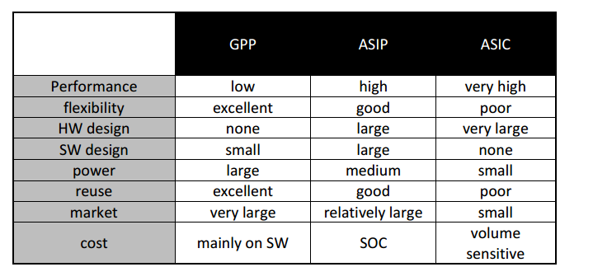

IP Designer es una herramienta para el diseño de procesadores de instrucciones y analizar las diferentes alternativas de arquitecturas utilizando un lenguaje de programación de muy alto nivel llamado nLM lenguaje. El flujo de diseño se puede apreciar en la figura 2. Los pasos a seguir son divididos en cuatro secciones: Generación del SDK a probar, la optimización de la arquitectura, generación de hardware y por último la verificación de la buena implementación del diseño. La herramienta cuenta con un compilador que mapea la aplicación en C a programas optimizados altamente en código máquina, un linker que crea el ejecutable, un programa que transforma de ensamblador a binario y vice-versa, un Instruction Set Simulator, y graphical debbuger generator, un RTL generator para traducir de nML a el modelo de hardware, un programa generador de test y la interfaz gráfica que los une a todos los mencionados anteriormente.

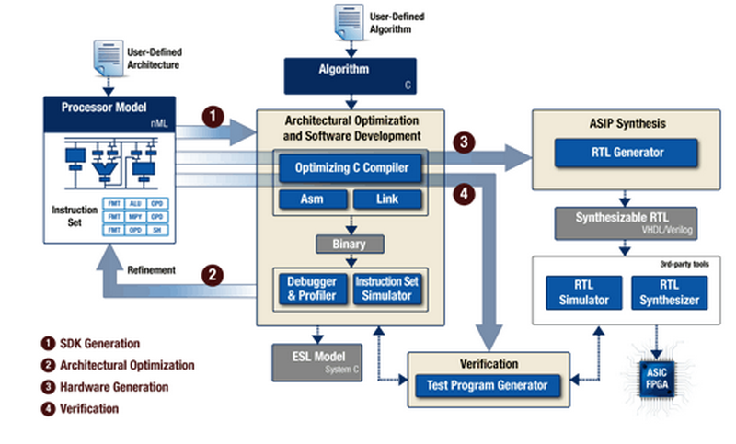

**Figura 2**. Flujo de diseño del IP Designer

(Fuente: <http://www.retarget.com/products/ipdesigner.php>)

Referencias bibliográficas

[Liu, D](http://ieeexplore.ieee.org/search/searchresult.jsp?searchWithin=p_Authors:.QT.Liu,%20D..QT.&searchWithin=p_Author_Ids:37277011300&newsearch=true). **ASIP Design.** Recuperado el 02 de Septiembre del 2013 de la dirección: [*http://ieeexplore.ieee.org/xpls/abs_all.jsp?arnumber=5351271&tag=1*](http://ieeexplore.ieee.org/xpls/abs_all.jsp?arnumber=5351271&tag=1)

Gries, M. **Building ASIPs: The Mescal Methodology**. Recuperado el 02 de Septiembre del 2013 de la dirección: [*http://www.springer.com/engineering/book/978-0-387-26057-0*](http://www.springer.com/engineering/book/978-0-387-26057-0)

Yousef Q. **Application Specific Processors**. Recuperado el 03 de Septiembre del 2013 de la dirección: [*http://web.engr.oregonstate.edu/~qassim/index_files/Final_ECE570_ASP_2012_Project_Report.pdf*](http://web.engr.oregonstate.edu/~qassim/index_files/Final_ECE570_ASP_2012_Project_Report.pdf)